Manual Instalação e Uso da Canvas2D
Cesar Tadeu Pozzer
26/02/2025

Uso da Canvas2D

A Canvas2D nada mais é que uma API didática (não é focada em desempenho) feita em cima das API OpenGL/Glut (figura abaixo – mas também roda com a API GLFW) visando facilitar o desenvolvimento de aplicativos gráficos básicos. A FreeGlut é uma API destinada à criação da janela da aplicação e faz o processamento dos eventos de mouse/teclado/renderização. A API OpenGL não oferece comandos para essas atividades que a FreeGlut desempenha.

Veja o Demo da Canvas2D com a GLFW no material da disciplina. A API GLFW é mais moderna e possui atualizações periódicas. A maior desvantagem dela é que não suporta impressão de texto.
OpenGL

FreeGlut - GLFW
Aplicação do usuário
Placa de Vídeo
Canvas2D

O papel da API Canvas2D é simplesmente tornar mais transparente o desenho de primitivas básicas, sem que seja necessário conhecimento do funcionamento das APIs FreeGlut e OpenGL. Ela disponibiliza comandos para desenho de linhas, quadrados e pontos. Também permite a seleção de cores e impressão de textos. Pode ser usada para programar jogos 2D como Space invaders, Tetris, e muitos outros. Pode também ser usada para criação de aplicativos 3D e manipulação de imagens, porém com muito baixa performance.

Por ser baseada no OpenGL, toda programação é baseada em eventos.
Basicamente, na Canvas2D é feito um bypass dos comandos de teclado e mouse, implementados por meio de callbacks (na FreeGlut isso é feito assim, na GLFW pode ser feito de forma diferente). Esses comandos são agrupados em apenas duas funções, com mais parâmetros. A Canvas2D também faz a inicialização do OpenGL, definição da forma de renderização, que nesse caso é em 2D, e especificação de primitivas gráficas simples usando a sintaxe do OpenGL.

A Canvas2D é fundamentada em três funções:

- mouse() – Trata todos os eventos de mouse. A função é chamada quando ocorrer algum evento de mouse, seja movimento, arrasto, clique ou scrool.
- keyboard() – Trata todos os eventos de teclado. A função é chamada quando ocorrer algum evento de teclado (click ou release).
- render() – Único local onde devem ser colocados comandos para desenho de primitivas gráficas. Essa função é chamada continuamente. Dependendo da placa de vídeo e das configurações de v-sync, isso pode ocorrer mais de 1000 vezes por segundo.

A forma geral de uso da API é por meio de variáveis globais. Como exemplo, considere a implementação de uma entidade que se move controlada pelo teclado (como no jogo Pac-man). Na função keyboard() devem ser tratados os eventos das setas direcionais que movem a entidade na vertical e horizontal. O seguinte pseudocódigo ilustra como deve ser tratado o evento para mover a entidade para a direita.
//variável global que controla a movimentação para a direita
bool g_direita = false;

void render()
{
if (g_direita == true)
entidade.x++; //move a entidade para a direita
desenhaEntidade();
}

void keyboard(int tecla)
{
if (tecla == seta_direita)
g_direita = true; //muda o estado da variável global
else
g_direita = false; //para de andar para a direita
}

Deve-se atentar para não colocar laços de repetição verificando eventos dentro da função render(), como no seguinte exemplo. Isso iria fazer a aplicação travar.
void render()
{
while (tecla == seta_direita)
entidade.x++;
}

Pode-se usar laços para fazer o desenho de várias entidades, como no seguinte exemplo.
void render()
{
for (linhas)
for (colunas)
desenhaEntidade(linha, coluna);
}

Para fazer o gerenciamento do que desenhar na Canvas2D pode-se adicionar testes condicionais, como no seguinte exemplo, também fazendo uso de variáveis globais.
void render()
{
if (menu == true)
desenhaMenu();
if (morreu == true)
desenhaTelaFimJogo();
if (jogando == true)
desenhaCenarioJogo();
}

Todos os métodos da Canvas2D são estáticos. Seguem exemplos de uso:
CV::color(1);
CV::translate(100, 100);
CV::point(10, 10); //desenha na posição 110, 110.
CV::rectFill(Vector2(0, 0), Vector2(30, 30));
CV::text(10, 300, “Ola mundo”);

O método CV::translate() simplifica o cálculo de coordenadas para desenho de muitos elementos relacionados entre si. Observe que o este comando não é cumulativo, ou seja, chamar translate(10,10), seguido de translate(20,20), não move a origem para coordenada (30,30), mas sim para a coordenada (20,20). Tudo o que vier a ser desenhado após o translate (funções point(), circle(), rect(), etc) sofrerá uma translação de (20,20). O CV::translate() deve ser chamado dentro da render().

Os seguintes exemplos ilustram o uso de CV::translate(). Como um círculo gerado por coordenadas polares tem coordenadas positivas e negativas, sem uma translação apenas ¼ dele apareceria na tela.
Com | Sem
CV::translate(200, 200);  for(ang = 0; ang < 2*PI; ang += 0.01)  {    x = cos(ang) * 50;  y = sin(ang) * 50;  CV::point(x, y);  } | for(ang = 0; ang < 2*PI; ang += 0.01)  {  x = cos(ang) * 50;  y = sin(ang) * 50;  CV::point(200 + x, 200 + y);  }
A inicialização da Canvas2D é bem simples:
int screenWidth = 500, screenHeight = 500; //largura e altura inicial da canvas2D

int main(void)
{
CV::init(&screenWidth, &screenHeight, "Trabalho 1 da Maria");
CV::run();
}

Configuração da Canvas2D no Code::Blocks

Para compilar/executar um aplicativo em OpenGL é necessário a existência de arquivos h, lib e dll. Todos os arquivos necessários para rodar em Windows já estão inseridos e configurados no arquivo de projeto (canvasGlut.cbp). Esse arquivo pode ser visualizado em qualquer editor de texto.
<Linker>
<Add library="../lib/libfreeglut32.a" />
<Add library="../lib/libopengl32.a"/>
<Add library="../lib/libglu32.a"/>
</Linker>

Para rodar a Canvas2D, necessita-se de duas coisas:
- Compilador MinGW 32 bits,
- IDE do Code::Blocks 32 ou 64 bits.

Por questões de compatibilidade de bibliotecas e dlls, deve-se fazer o download da versão do compilador MinGW 32 bits (visto que as bibliotecas OpenGL são 32 bits).

Quanto a IDE Code::Blocks, existem 3 opções:
- Baixar tudo na Versão 17.12, em 32 bits: codeblocks-17.12mingw-setup.exe. Basta instalar e está tudo pronto. Já vem no pacote o compilador MinGW 32 bits. (A opção mais fácil)
- Pode-se baixar tudo na versão 20.03, em 32 bits: codeblocks-20.03-32bit-mingw-32bit-setup.exe. Deve-se configurar manualmente o Toolchain executables, como mostrado a seguir. E a interface gráfica da IDE é de baixa qualidade (Não recomendado para telas com alta definição). O compilador MinGW é mais atualizado que a versão 17.12.
- Pode-se baixar a IDE na versão 20.03, em 64 bits: codeblocks-20.03-setup.exe. Deve-se também baixar o MinGW 32, que pode ser o da opção 1 (mais velho) ou da opção 2 (mais atual - Melhor opção de todas).

Onde baixar:
https://www.codeblocks.org/downloads/binaries/
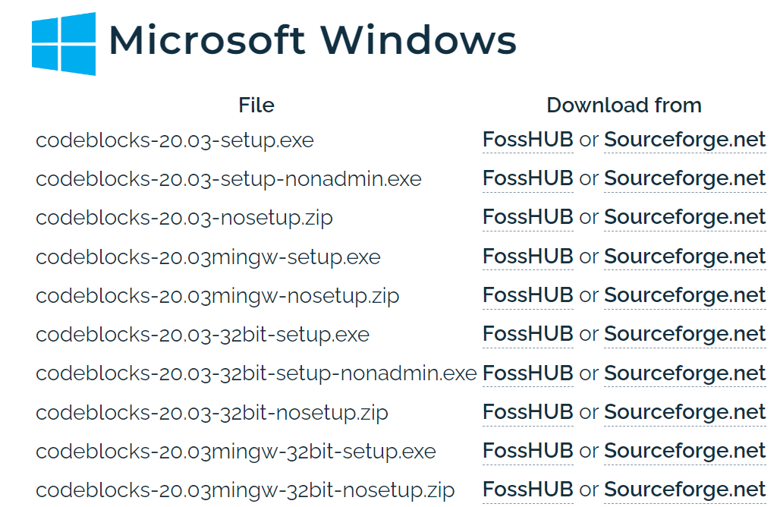
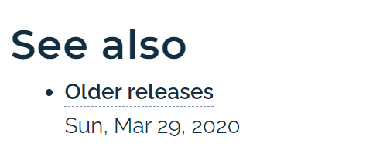

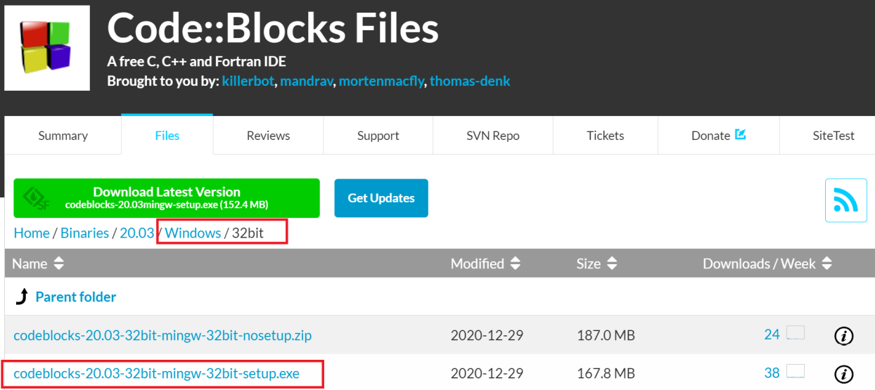

Após a instalação, deve-se certificar que o Code::Blocks esteja utilizando a versão do compilador MinGW correta (na pasta ...x86), independente da versão, conforme ilustrado abaixo:

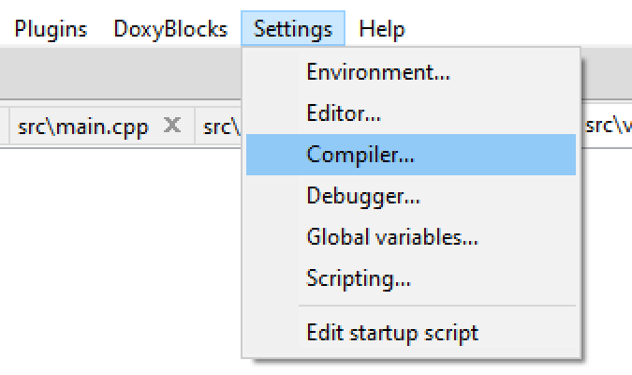

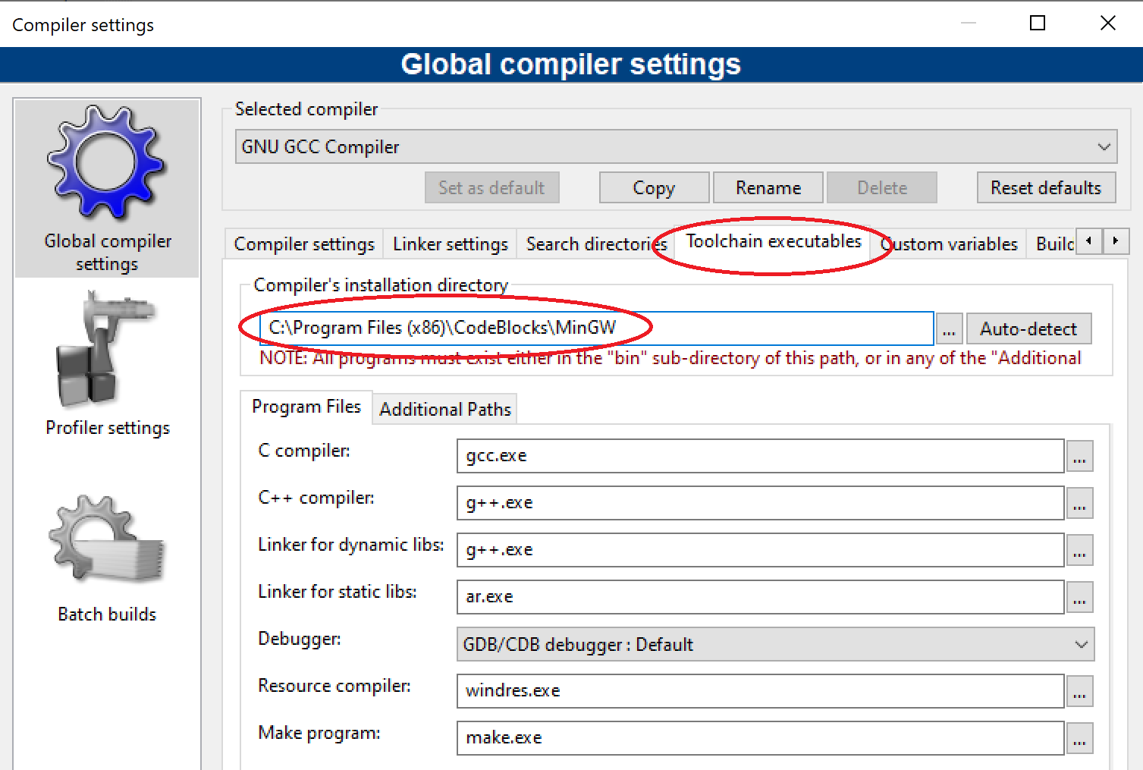

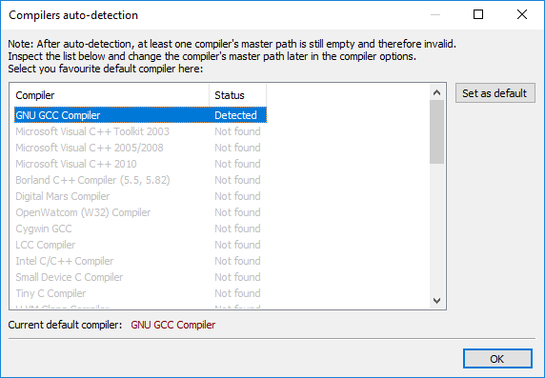

Para uma melhor visualização gráfica da interface do Code::Blocks, recomendo baixar o Code::Blocks 20.03, em 64 bits e vincular ao compilador MinGW da versão 32 bits (Versão 17.12 ou 20.03). Neste caso tem que fazer duas instalações.

Se a IDE for a versão 20.03 em 32 bits (não recomendo), deve-se setar os programas na mão. O Auto-detect não funciona. Abaixo imagem da configuração.

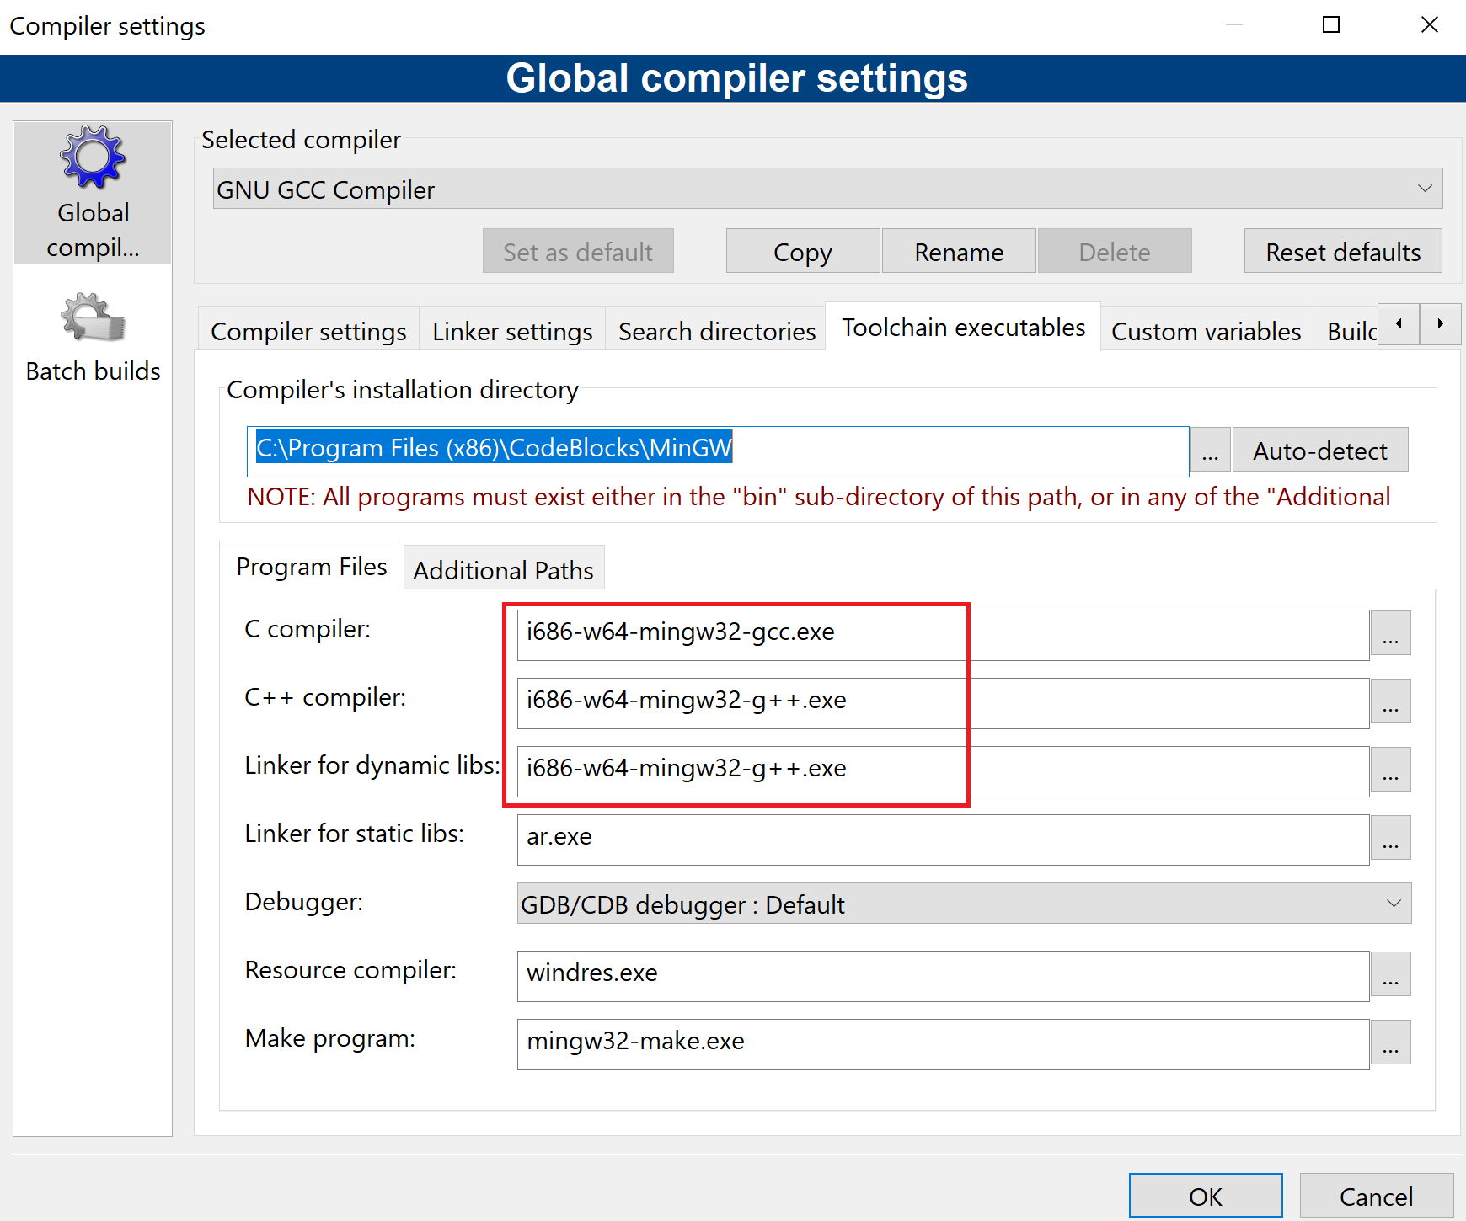

Algumas vezes o Code::Blocks tem problemas na hora de fazer uma build por causa de arquivos de builds antigas. Procurem usar o comando Rebuild  do Code::Blocks quando isso acontecer.

Alguns programas podem requerer versões mais atuais da linguagem C++. Para ajustar:

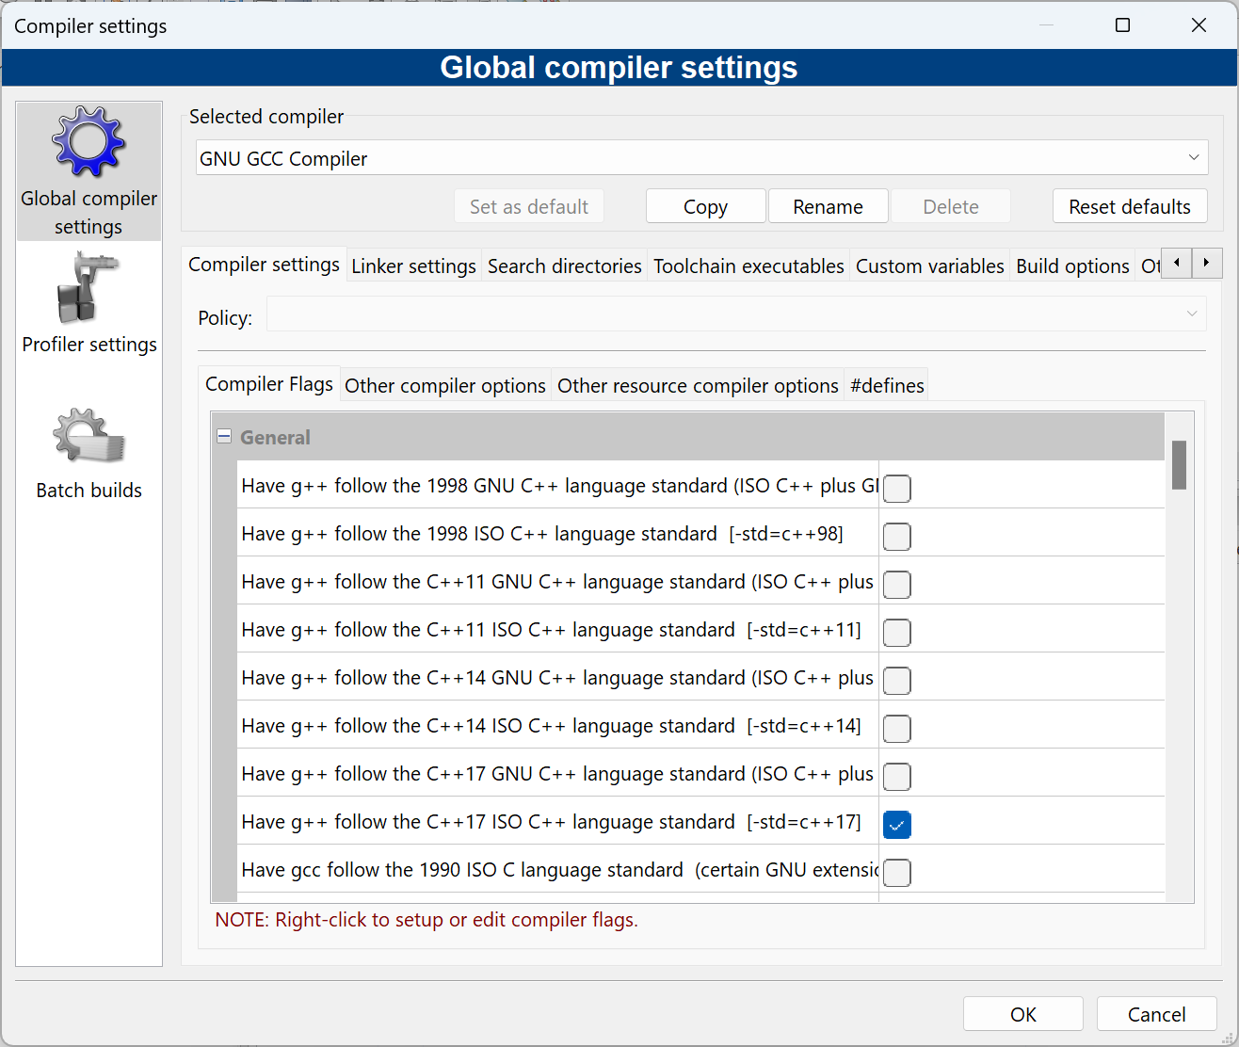

Pode-se também alterar diretamente no arquivo de configuração do projeto:
<Target title="Release">
<Option output="../__bin/Release/canvas" prefix_auto="1" extension_auto="1" />
<Option working_dir="../" />
<Option object_output="../__obj/Release/" />
<Option type="1" />
<Option compiler="gcc" />
<Compiler>
<Add option="-std=c++11" />
<Add option="-O2 -Wall" />
<Add directory="include" />
</Compiler>
<Linker>
<Add option="-s" />
</Linker>
</Target>

Canvas2D em outras plataformas

A forma mais fácil de rodar a canvas2D e o Code::Blocks em outros sistemas operacionais é via a ferramenta Virtual Box: https://www.virtualbox.org/.



Pode-se instalar máquinas virtuais para Linux, OS X e Windows. Segue link de um vídeo que ilustra como instalar: https://www.youtube.com/watch?v=hxbcIEFv34k
Após instalado o VB, basta instalar o Code::Blocks na versão desejada.

Configuração para Linux (Por Bruno Torres)

Seguem algumas dicas para as distribuições do Linux derivadas do Debian ou Ubuntu.

--- Instalação de pacotes
Primeiramente, é preciso ter instalado o gcc/g++, OpenGL e FreeGLUT:
sudo apt-get install build-essential mesa-utils freeglut3-dev

Instalação do Code::Blocks:
sudo apt-get install codeblocks

Caso o pacote não seja encontrado, dê uma olhada neste link.

--- Alterações nos projetos do Code::Blocks
É preciso alterar algumas linhas nos projetos do CB para compilar no Linux. É só encontrar os arquivos com final .cbp e editar em qualquer editor de texto.

Você pode substituir as linhas ou apenas comentá-las (recomendado) usando <!-- e -->.

Original (Windows):
<Linker>
<Add library="..\lib\libglu32.a" />
<Add library="..\lib\libopengl32.a" />
<Add library="..\lib\freeglut.lib" />
</Linker>

No Linux, substituir por:
<Linker>
<Add option="-lGL" />
<Add option="-lGLU" />
<Add option="-lglut" />
</Linker>

Alguns projetos (e.g. demo gl_14_texture) também requerem que as linhas
<Add directory="include" />
dentro das tags <Compiler> sejam removidas ou comentadas. Caso contrário, o compilador irá tentar utilizar os headers que vem com os demos, que são para Windows.

